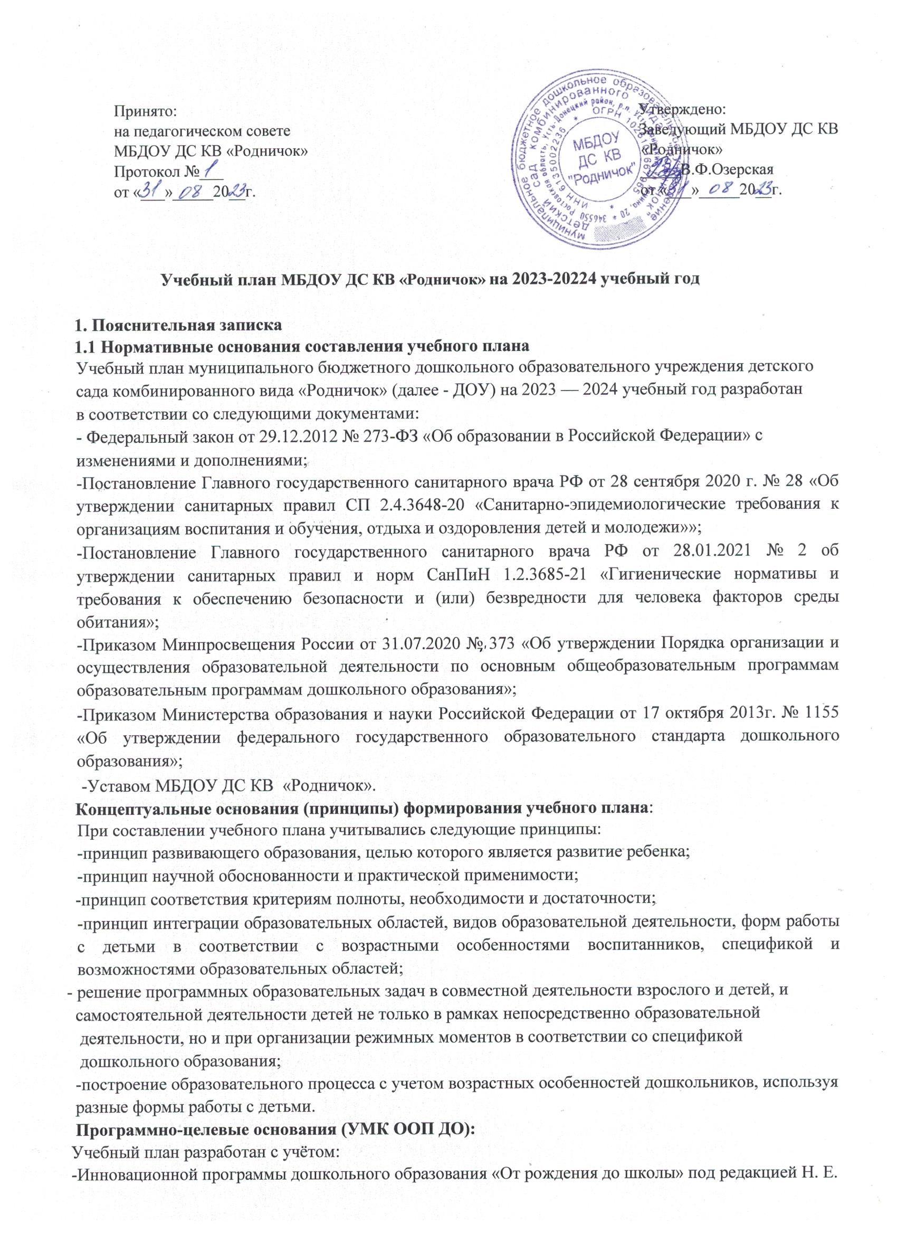

Вераксы, Т.С. Комаровой ЭМ. Дорофеевой.
Коллектив дошкольного образовательного учреждения использует учебно-методический комплект к
этой комплексной программе. Учебно-методический комплект и программа включены в
антологию программ реестра ФИРО);
- возрастных и индивидуальных особенностей детей;
-выбранных участниками образовательных отношений парциальных программ.
Характеристика структуры учебного плана (обязательная часть и часть, формируемая участниками образовательных отношений; количественные характеристики разработаны с учетом инструктивно-методического письма «О гигиенических требованиях к максимальной нагрузкой на детей дошкольного возраста в организованных формах обучения» от 14.03.2000 г. № 65/23-16, с учетом СП 2.4.3648-20 «Санитарно-эпидемиологических требований к организациям воспитания и обучения, отдыха и оздоровления детей и молодежи», утвержденные постановлением Главного санитарного врача от 28.09.2020 № 28, СанПиН 1.2.3685-21 «Гигиенические нормативы и требования к обеспечению безопасности и (или) безвредности для человека факторов среды обитания», утвержденные постановлением главного государственного санитарного врача от 28.01.2021 № 2.
Учебный план ДОУ соответствует Уставу МБДОУ, реализуемому учебно-методическому комплекту (далее - УМК), отражает образовательные области, виды образовательной деятельности и виды деятельности детей, предусмотренные ФГОС ДО, гарантирует ребенку получение комплекса образовательных услуг в соответствии с утвержденным муниципальным заданием.
Учебный план является локальным нормативным актом, устанавливающим перечень образовательных областей и объём учебного времени, отводимого на проведение образовательной деятельности (далее - ОД), при этом данное распределение не является жестко регламентированным и предусматривает возможность варьирования и интеграции с учетом интересов детей.
Учебный год (образовательный период) начинается с 1 сентября и заканчивается 31 мая. Детский сад работает в режиме пятидневной рабочей недели, обеспечивая 12 и 13- часовое пребывание воспитанников.
В ДОУ функционируют группы общеразвивающей, комбинированной,компенсирующей направленностей, общее количество воспитанников в 2023- 2024 учебном году – 84 человека.
В учебном плане устанавливается соотношение между обязательной частью и частью, формируемой участниками образовательных отношений. В структуре учебного плана выделяются обязательная часть и часть, формируемая участниками образовательных отношений. Выполнение обязательной части основной общеобразовательной программы образовательной программы дошкольного образования в группе детей раннего возраста составляет не менее 80 % от общего нормативного времени, отводимого на освоение основной образовательной программы дошкольного образования. Часть, формируемая участниками образовательных отношений, не превышает 20%. Выполнение обязательной части Основной общеобразовательной программы образовательной программы дошкольного образования МБДОУ ДС КВ «Родничок» (далее- ООП ДО) в группах для детей дошкольного возраста общеразвивающей направленности составляет не менее 60 % от общего нормативного времени, отводимого на освоение основной образовательной программы дошкольного образования. Часть, формируемая участниками образовательных отношений, не превышает 40%. Выполнение обязательной части основной общеобразовательной программы - образовательной программы дошкольного образования в группе для детей дошкольного возраста компенсирующей направленности составляет не менее 80 % от общего нормативного времени, отводимого на освоение основной образовательной программы дошкольного образования. Часть, формируемая участниками образовательных отношений, не превышает 20%.
Часть учебного плана, формируемая участниками образовательных отношений, обеспечивает вариативность образования; отражает специфику детского сада; позволяет более полно реализовать социальный заказ на образовательные услуги, учитывать специфику национально-культурных, демографических, климатических условий, в которых осуществляется образовательный процесс.
В соответствии с основной общеобразовательной программой дошкольного образования в обязательной части учебного плана определено время на образовательную деятельность, отведенное на реализацию 5 образовательных областей, с выделением видов образовательной деятельности (предложенных авторами комплексной программы «От рождения до школы»).
В каждой образовательной области определены виды образовательной деятельности с детьми (как сквозные механизмы развития ребенка) по реализации поставленных задач в части, формируемой участниками образовательных отношений.
Каждой образовательной области соответствует определенный вид образовательной деятельности:
Физическое развитие
-Развитие детей в двигательной деятельности Культура здоровья
-Физическая культура
-Сохранение и укрепление здоровья детей
Социально-коммуникативное
-Познание
-Игра
-Общение
-Элементарный труд
-Основы безопасности
-Познавательное развитие
-Познание окружающего мира
-Конструирование
-Сенсорное развитие. Развитие математических представлений
Чтение художественной литературы
Ознакомление с природным окружением
Речевое развитие
Речь - средство общения и культуры
-Развитие связной, грамматически правильной речи
-Активизация словаря
-Речевое творчество
-Книжная культура
-Култьтура речи (звуковая, интонационная)
Художественно-эстетическое развитие
-Изобразительная деятельность
-Музыкальная деятельность
-Конструктивно- модельная деятельность
-Искусство
Содержание педагогической работы по освоению детьми образовательных областей «Физическое развитие», «Познавательное развитие», «Социально-коммуникативное развитие», «Речевое развитие», «Художественно-эстетическое развитие» отражено в расписании ОД. Занятия как «условные часы» используются как одна из форм образовательной деятельности, предусмотренной как в обязательной части, так и в части формируемой участниками образовательных отношений, кроме этого в учебном плане отражены основные виды деятельности в соответствии с ФГОС ДО наиболее характерные для каждого возраста детей.
Количество и продолжительность ОД организуются в соответствие с инструктивно-методическим письмом «О гигиенических требованиях к максимальной нагрузкой на детей дошкольного возраста в организованных формах обучения» от 14.03.2000г. № 65/23-16, с учетом СП 2.4.3648-20 «Санитарно-эпидемиологических требованиями к организациям воспитания и обучения, отдыха и оздоровления детей и молодежи», утвержденными постановлением главного государственного санитарного врача от 28.09.2020 № 28, СанПиН 1.2.3685-21 «Гигиенические нормативы и требования к обеспечению безопасности и (или) безвредности для человека факторов среды обитания», утвержденными постановлением главного государственного санитарного врача от 28.01.2021 № 2, учитываются возрастные и индивидуальные особенности воспитанников
групп:
Продолжительность образовательной деятельности:
- для детей от 1 до 3 лет — не более 10 минут,
- для детей от 3 до 4 лет — не более 15 минут,
- для детей от 4 до 5 лет — не более 20 минут,
- для детей от 5 до 6 лет — от 20 до 25 минут,
- для детей от б до 7 лет— не более 30 минут.
Максимально допустимый объём образовательной нагрузки в первой половине дня:
-в группе раннего возраста не превышает 10 минут;
-в младшей группе не превышает 20 минут;
-в средней группе не превышает 30 минут;
-в старшей группе не превышает 75 минут;
- в подготовительной группе не превышает 90 минут.
В середине образовательной деятельности статического характера проводятся физкультурные минутки, динамические паузы.
Перерывы между периодами ОД — не менее 10 минут.
Образовательную деятельность, требующую повышенной познавательной активности и умственного напряжения детей, организуется в первую половину дня, в дни с наиболее высокой работоспособностью детей (вторник, среда)
В образовательном процессе используется интегрированный подход, который позволяет гибко реализовывать в режиме дня различные виды детской деятельности.

План образовательной деятельности с детьми, определяющий максимальную образовательную нагрузку на ребенка в течение недели
(учебный план) раннего возраста от 1 до 3 лет

Образовательная область | Вид деятельности детей | Количество часов в неделю  (минуты/кол-во периодов)
Обязательная часть образовательной программы
Социально-коммуникативное развитие | Предметная деятельность и игры с составными и динамическими игрушками | 10 мин (1)
Познавательное развитие | Экспериментирование с материалами и веществами  (песок, вода, тесто и пр.) | 30 мин (З)
Речевое развитие | Общение с взрослым и совместные игры со сверстниками под руководством взрослого | 20 мин (2)
Физическое развитие | Двигательные формы активности | 20 мин (2)
Итого в обязательной части |  | 80 мин (8)
Часть, формируемая участниками образовательных отношений
Художественно-эстетическое развитие | Восприятие смысла музыки, сказок, стихов, рассматривание картинок | 20 мин (2)
Итого в части, формируемой участниками образовательного процесса |  | 20 мин (2)
Максимально допустимый объем образовательной нагрузки |  | 100 мин (10)

Примечание. Самообслуживание и элементарный бытовой труд (в помещении
и на улице), организуется в совместной деятельности с детьми.

План образовательной деятельности с детьми

Образовательные области | Виды  деятельности детей | Количество часов в неделю  (минуты/кол-во периодов)
 |  | 3-4 лет | 4-5 лет | 5-6 лет | 6-7 лет
Обязательная часть образовательной программы
Социально-коммуникативное развитие | Игровая деятельность | 15 мин. (1) | 20 мин. (1) | 25 мин. (1) | 30 мин. (1)
Речевое развитие | Коммуникативная деятельность | 15 мин. (1) | 20 мин. (1) | 25 мин. (1) | 60 мин. (2)
Физическое развитие | Двигательная деятельность | 45 мин. (3) | 60 мин. (3) | 75 мин. (3) | 90 мин. (3)
Познавательное развитие | Познавательно-исследовательская деятельность | 15 мин. (1) | 20 мин. (1) | 25 мин. (1) | 60 мин. (2)
Художественно-  эстетическая деятельность | Изобразительна я деятельность | 15 мин. (1) | 20 мин. (1) | 25 мин. (1) | 60 мин. (2)
Итого в обязательной части |  | 105 мин. (7) | 140 мин. (7) | 175 мин. (7) | 300 мин. (10)
Часть, формируемая участниками образовательных отношений
Художественно-  эстетическая деятельность | Музыкальная деятельность | 30 мин. (2) | 40 мин. (2) | 50 мин. (2) | 60 мин. (2)
Речевое развитие | Коммуникативная деятельность |  |  | 25 мин. (1) | 30 мин. (1)
Познавательное развитие | Конструирование | 15 мин. (1) | 20 мин. (1) | 25 мин, (1) | 60 мин. (2)
Итого в части, формируемой участниками образовательного процесса |  | 45 мин (З) | 60 мин. (З) | 125 мин. (5) | 150 мин. (5)
Максимальный объем образовательной деятельности детей |  | 150 мин. (10) | 200 мин. (10) | 300 мин. (12) | 450 мин. (15)

Примечание. Восприятие художественной литературы и фольклора, самообслуживание
и элементарный бытовой труд организуется в совместной деятельности с детьми и
самостоятельной деятельности детей.
План образовательной деятельности с детьми 5-6 лет
(старшая группа комбинированной направленности)
Образовательная область | Виды деятельности детей | Количество часов в неделю  (минуты/кол-во периодов)
 |  | 6-й год
Обязательная часть образовательной программы
Социально-коммуникативное развитие | Игровая деятельность | 25 мин. (1)
Речевое развитие | Коммуникативная деятельность | 100 мин. (4)
Физическое развитие | Двигательная деятельность | 75 мин. (3)
Познавательное развитие | Познавательно-исследовательская деятельность | 50 мин. (2)
Художественно-эстетическая деятельность | Изобразительная деятельность | 25 мин. (1)
Итого в обязательной части |  | 275 мин (11)
Часть, формируемая участниками образовательных отношений
Речевое развитие | Коммуникативная, музыкальная деятельность | 25 мин. (1)
Познавательное развитие | Конструирование | 25 мин. (1)
Художественно-эстетическая деятельность | Музыкальная деятельность | 50 мин. (2)
Итого в части, формируемой участниками образовательного процесса |  | 100 мин. (4)
Максимальный объем образовательной деятельности детей |  | 375 мин (15)

Примечание. Восприятие художественной литературы и фольклора,
самообслуживание и элементарный бытовой труд организуется в совместной деятельности
с детьми и самостоятельной деятельности детей.

План образовательной деятельности с детьми 6-7 лет
(подготовительная группа компенсирующей направленности)
Образовательная область | Виды деятельности детей | Количество часов в неделю  (минуты/кол-во периодов)
 |  | 7-й год
Обязательная часть образовательной программы
Социально-коммуникативное развитие | Игровая деятельность | 25 мин. (1)
Речевое развитие | Коммуникативная деятельность | 100 мин. (4)
Физическое развитие | Двигательная деятельность | 75 мин. (3)
Познавательное развитие | Познавательно-исследовательская деятельность | 50 мин. (2)
Художественно-эстетическая деятельность | Изобразительная деятельность | 25 мин. (1)
Итого в обязательной части |  | 275 мин (11)
Часть, формируемая участниками образовательных отношений
Речевое развитие | Коммуникативная, музыкальная деятельность | 25 мин. (1)
Познавательное развитие | Конструирование | 25 мин. (1)
Художественно-эстетическая деятельность | Музыкальная деятельность | 50 мин. (2)
Итого в части, формируемой участниками образовательного процесса |  | 100 мин. (4)
Максимальный объем образовательной деятельности детей |  | 375 мин (15)

Примечание. Восприятие художественной литературы и фольклора,
самообслуживание и элементарный бытовой труд организуется в совместной деятельности
с детьми и самостоятельной деятельности детей.

Возрастные группы | Количество ОД  в  неделю | Количество ОД  в  месяц | Количество  ОД  в  год | Длительность  ОД
Группа раннего возраста | 10 | 40 | 360 | не более 10  минут
Младшая группа | 10 | 40 | 360 | не более 15  минут
Средняя группа | 10 | 40 | 360 | не более 20  минут
Старшая группа | 13 | 52 | 468 | не более 25  минут
Подготовительная  группа | 14 | 56 | 504 | не более 30  минут

Организованная образовательная деятельность
Перечень основных игр-  занятий в группе раннего возраста | Количество  занятий в неделю | Количество занятий в  месяц | Количество занятий в год
Расширение ориентировки в  окружающем мире и развитие речи | 3 | 12 | 108
Развитие движений | 2 | 8 | 72
со строительным материалом | 1 | 4 | 36
с дидактическим материалом | 2 | 8 | 72
Музыкальное | 2 | 8 | 72
Итого: | 10 | 40 | 360

 | Группа раннего возраста |  |  | Младшая группа |  |  | Средняя группа |  |  | Старшая группа |  |  | Подготовите льная группа
Образовательная  область | в нед | в мес | в год | в нед | в мес | в год | в нед | в мес | в год | в нед | в мес | в год | в нед | в мес | в год
Познавательное  развитие | 1 | 4 | 36 | 2 | 8 | 72 | 2 | 8 | 72 | 3 | 12 | 108 | 4 | 16 | 144
Речевое развитие | 2 | 8 | 72 | 1 | 4 | 36 | 1 | 4 | 36 | 2 | 8 | 72 | 2 | 8 | 72
Худ-эстетическое  развитие | 4 | 16 | 144 | 4 | 16 | 144 | 4 | 16 | 144 | 5 | 20 | 180 | 5 | 20 | 180
Музыка | 2 | 8 | 72 | 2 | 8 | 72 | 2 | 8 | 72 | 2 | 8 | 72 | 2 | 8 | 72
Рисование/лепка/ | 1 | 4 | 36 | 1 | 4 | 36 | 1 | 4 | 36 | 2 | 8 | 72 | 2 | 8 | 72
аппликация | 1 | 4 | 36 | 1 | 4 | 36 | 1 | 4 | 36 | 1 | 4 | 36 | 1 | 4 | 36
Физическое  развитие | 3 | 12 | 108 | 3 | 12 | 108 | 3 | 12 | 108 | 3 | 12 | 108 | 3 | 12 | 108
Физическая культура в  помещении | 2 | 8 | 72 | 2 | 8 | 72 | 2 | 8 | 72 | 2 | 8 | 72 | 2 | 8 | 72
Физическая  культура на прогулке | 1 | 4 | 36 | 1 | 4 | 36 | 1 | 4 | 36 | 1 | 4 | 36 | 1 | 4 | 36
Социально- коммуникативное развитие | В ходе режимных моментов и интеграции с другими образовательными областями
Итого: | 10 | 40 | 360 | 10 | 40 | 360 | 10 | 40 | 360 | 13 | 52 | 468 | 14 | 56 | 504

